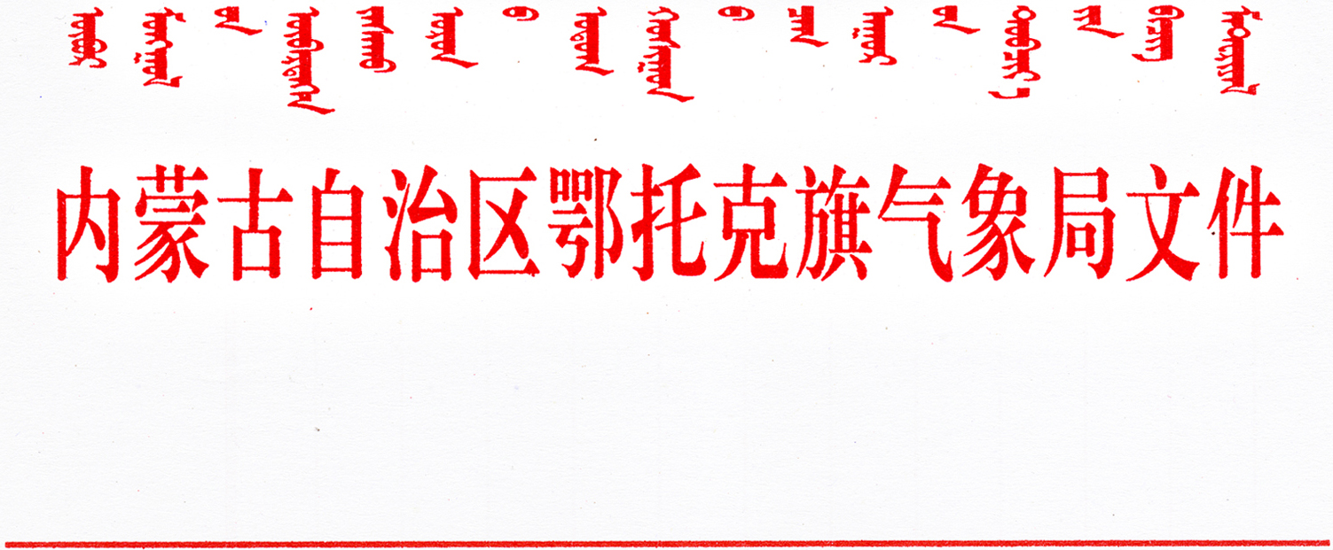

鄂旗气发〔2021〕23号 签发人：乌吉斯古林

内蒙古自治区鄂托克旗气象局关于印发

《内蒙古自治区鄂托克旗气象局

地震应急预案》的通知

各直属单位、各科室：
根据《鄂托克旗抗震救灾指挥部办公室关于进一步加强地震应急预案体系建设工作的通知》要求，内蒙古自治区鄂托克旗气象局作为旗抗震救灾指挥机构成员单位，组织制定了《内蒙古自治区鄂托克旗气象局地震应急预案》，现印发给你们，请遵照执
行。

附件：内蒙古自治区鄂托克旗气象局地震应急预案

[盖章]
内蒙古自治区鄂托克旗气象局
2021年12月9日
内蒙古自治区鄂托克旗气象局
2021年12月9日印发

附件：

内蒙古自治区鄂托克旗气象局

地震应急预案

为使我旗气象部门地震应急能够协调、有序和高效进行，提高地震灾害应急处置气象业务、服务能力和本单位人员安全，更好地服务鄂托克建设，根据2021年3月鄂托克旗政府办公室印发的《鄂托克旗地震应急预案》，结合我旗气象部门实际，制定本预案。
一、应急工作原则
地震应急工作坚持以人为本、减少危害，统一领导、综合协调，依靠群众、落实责任的原则，实行预防为主、防御与救助相结合的方针，保护人民群众的生命和财产安全，最大限度地减轻地震灾害损失和震后灾害性天气的影响。
在旗防震减灾工作领导小组和市气象局的统一领导下，全面做好地震灾害预防、灾害抢险准备及地震应急处置工作。
二、应急组织和职责
成立鄂托克旗气象局地震应急领导小组，领导小组下设办公室、气象服务组、后勤保障组及现场工作组。
（一）地震应急领导小组
组 长：乌吉斯古林
副组长：孔祥晨
成 员：李艳红、王悦、武方园
主要职责：
1.传达贯彻旗政府、旗抗震救灾指挥部及市气象局关于地震应急工作的指示和要求，并组织实施。
2.向旗政府、旗抗震救灾指挥部及市气象局报告灾情及灾区天气实况、未来天气预报等。
3.负责领导、指挥和协调全旗气象部门的抗震救灾工作，调集地震应急处置所需人力、物力、财力和技术装备等资源。
4.完成旗政府、旗抗震救灾指挥部及市气象局交办的地震应急管理工作。
（二）地震应急领导小组办公室
地震应急领导小组办公室设在气象局办公室，主任由局办公室主任兼任。
主要职责：
1.负责旗气象局地震应急领导小组办公室的日常管理工作。
2.传达、贯彻上级的指示和工作部署，并督促落实。
3.负责组织制定地震灾害事件应急对策和措施。
4.负责宣传报道和信息发布。
5.承担旗气象局地震应急领导小组交办的其他工作。
（三）气象服务组
旗气象局气象台台长为组长，其他业务人员为成员。
主要职责：
1.负责组织气象装备的运行、监控、维修。
2.负责各类气象数据的观测和传输，以及天气雷达、卫星云图等各类预报预警产品的收集和传输。
3.根据业务和服务需求，负责组织应急加密、移动观测及资料传输。
4.负责天气实况、预报、预警等信息的制作和汇总。
5.负责组织相关决策气象服务材料的制作，向旗政府、旗抗震救灾指挥部等提供灾区气候背景资料及预报服务产品，为抗震救灾提供有针对性的科学依据。
6.负责灾情收集、上报及应急工作信息报告。
7.承担旗气象局地震应急领导小组交办的其他工作。
（四）后勤保障组
旗气象局办公室主任为组长，财务人员为成员。
主要职责：
1.负责水电和车辆保障、医疗卫生、食宿安排、安全保卫等工作。
2.负责组织本单位人员及时避险。
3. 承担旗气象局地震应急领导小组交办的其他工作。
（五）现场工作组
由旗气象局地震应急领导小组根据需要成立现场工作组，赴现场了解、指导地震应急气象服务工作，为旗地震现场抗震救灾指挥部提供气象服务保障并及时报告情况，完成旗气象局地震应急领导小组交办的其他任务。
三、应急响应措施
（一）临震应急响应
接到旗政府地震预报预警后，立即启动《 鄂托克旗气象局地震应急预案》，并迅速采取以下措施：
1.与旗政府、旗抗震救灾指挥部及市气象局保持联系，统一宣传口径，及时发布有关信息；一旦收到上级临震预报，立即向各工作组通报。
2.部署气象服务组进行严密监控，发现问题及时处理并采取必要的措施。
3.及时向旗政府、旗抗震救灾指挥部及市气象局汇报抗震救灾情况，提供气象服务保障。
4.督促检查各工作组准备工作，组织力量准备抢险、救灾。
5.根据上级通知要求向各工作组发布避震通知，必要时组织避震疏散。
6.做好地震应急宣传教育，及时平息出现的地震谣传或误传，保持社会秩序稳定。
四、震后应急措施
地震发生后，立即启动地震应急预案，由旗气象局地震应急领导小组统一指挥、部署和协调地震应急工作。
（一）地震应急领导小组全部成员上岗，启动地震应急预案，各工作组根据预案中职责分工开展工作。
（二）组织力量抢险救灾，及时处理抢险过程中的重大问题，配合救援队伍等做好应急救援，开展自救或互救。
（三）收集、汇总灾情，及时向旗政府、旗抗震救灾指挥部及市气象局汇报灾情、抗震救灾情况，落实上级的指示和工作部署。
（四）及时向旗政府、旗抗震救灾指挥部等提供灾区气候背景资料及预报服务产品（包括短期气候趋势预测、中期预报、每天短期、短时预报及不定时灾害性天气预警），为抗震救灾提供有针对性的科学依据，并通过媒体向社会公众发布预报预警信息。
（五）根据实际情况和需要，组织应急加密观测；必要时，向市局申请移动气象台，派遣现场工作组，开展现场地震应急气象服务工作，为旗地震现场抗震救灾指挥部提供气象服务保障。
（六）气象观测和气象服务根据实际情况，采取以下措施：
1.地震程度轻，观测仪器通讯网络未受影响，则正常开展气象观测和气象服务。
2.地震程度重，观测仪器、电脑和通讯网络瘫痪，不能开展工作。
①气象观测业务：需安装温度表、气压表人工观测气温、地温、气压，用轻便风向风速计观测风向风速，人工观测雨量、能见度等项目，手工查算编报，电话上传省局正点数据资料及重要天气报。
②气象服务业务：若全旗范围内网络瘫痪，手机信号正常，则尝试利用手机联系市局提供预报支持，联系旗应急办提供决策气象服务，联系电台或其它可用公共传播媒体进行公众服务。若全旗范围内网络瘫痪，手机信号瘫痪，则指派专人到应急办当面汇报天气状况提供决策气象服务，到电台联系开展公众服务。
3.视地震影响程度不同，其他具体情况根据已制定的自动站应急预案和预报应急处置流程处理。
五、后期处置
配合政府和有关部门，做好各项震后救灾、安置、调查总结和恢复重建工作。应急结束后，及时汇总、上报各工作组及领导小组总结报告。
六、工作要求
（一）提高认识，加强领导，分工负责，责任到人，建立责任追究制度。
（二）在处置抗震救灾情况时，坚持统一调度、统一指挥，有效防范，及时处置，确保安全。
（三）顾全大局，服从命令，听从指挥，行动迅速，方法科学，确保地震来临时预案落到实处。

